3.

Общая информация | Пациент: Девушка, 19 лет, студентка.  Место действия: Плановый осмотр в студенческой поликлинике для получения допуска к занятиям спортом.  Цель: Оценить состояние здоровья, выявить факторы риска, при необходимости установить диагноз и определить тактику ведения.  Источник: Клинические рекомендации «Нарушения липидного обмена», 2023 г. Разработчик: Российское кардиологическое общество (РКО)^{[1]}.
Жалобы | Активных жалоб не предъявляет. Обратилась за справкой-допуском для занятий в университетской секции по волейболу.
Анамнез заболевания | Считает себя здоровой. Ранее к кардиологу или терапевту по поводу каких-либо заболеваний не обращалась. Уровень холестерина никогда не проверяла.
Анамнез жизни | Перенесенные заболевания: Ветряная оспа, редкие ОРВИ. Хронические заболевания отрицает. Наследственность: Отец (45 лет) с 40 лет принимает «таблетки от холестерина» (название не помнит). Дед по линии отца умер от инфаркта миокарда в возрасте 58 лет. Мать (44 года) и младшая сестра (14 лет) здоровы, не обследовались. Вредные привычки: Не курит. Алкоголь — редко, по праздникам. Гинекологический анамнез: Менструации регулярные, безболезненные. Использует барьерные методы контрацепции. Беременностей не было.
Объективное обследование | Общее состояние: Удовлетворительное. Кожные покровы: Обычной окраски, чистые. Ксантом и ксантелазм нет. Липоидная дуга роговицы отсутствует. ИМТ: 22 кг/м². Окружность талии: 72 см. Органы дыхания: Дыхание везикулярное, хрипов нет. ЧДД 16 в мин. Сердечно-сосудистая система: Тоны сердца ясные, ритмичные. АД 115/75 мм рт. ст. Пульс 68 уд/мин, ритмичный. Шумы над сердцем и сосудами не выслушиваются. Органы пищеварения: Живот мягкий, безболезненный.
Предварительный диагноз | Выберите наиболее вероятный предварительный диагноз на основании анамнеза:  1. Подозрение на семейную гиперхолестеринемию (СГХС)  Верно. Источник: КР Нарушения липидного обмена, 2023, раздел 3.5.1, стр. 32[1]. Наличие отягощенного семейного анамнеза (раннее ССЗ у деда, ГХС у отца) является ключевым фактором, требующим исключения СГХС у молодой пациентки, даже при отсутствии клинических проявлений.  2. Здорова  Неверно. Хотя пациентка не предъявляет жалоб, семейный анамнез является серьезным фактором риска, который нельзя игнорировать. Необходимо дообследование.  3. Полигенная гиперхолестеринемия  Неверно. Источник: КР Нарушения липидного обмена, 2023, раздел 1.2, стр. 7[1]. Этот диагноз можно будет рассматривать, если уровень холестерина окажется умеренно повышенным, однако семейный анамнез в первую очередь диктует необходимость исключения моногенной СГХС.
Назначение лабораторных исследований | Выберите необходимые лабораторные исследования:  1. Липидный профиль (ОХС, ХС ЛНП, ХС ЛВП, ТГ)  Верно. Источник: КР Нарушения липидного обмена, 2023, раздел 2.4, стр. 14-15[1]. Основополагающий анализ для скрининга и диагностики ДЛП.  2. АЛТ, АСТ, КФК  Верно. Источник: КР Нарушения липидного обмена, 2023, раздел 2.4, стр. 15[1]. Необходимы для оценки исходной функции печени и мышц перед возможным назначением статинов.  3. ТТГ, Глюкоза крови  Верно. Источник: КР Нарушения липидного обмена, 2023, раздел 1.2, стр. 8[1]. Необходимо исключить вторичные причины дислипидемии, такие как гипотиреоз и сахарный диабет.  4. Липопротеин(а)  Верно. Источник: КР Нарушения липидного обмена, 2023, раздел 2.4, стр. 15[1]. Рекомендовано определить уровень Лп(а) хотя бы раз в жизни, особенно при подозрении на наследственную ДЛП, для уточнения пожизненного риска.
Назначение инструментальных исследований | Выберите необходимые инструментальные исследования на данном этапе:  1. Дуплексное сканирование брахиоцефальных артерий  Верно. Источник: КР Нарушения липидного обмена, 2023, раздел 2.5, стр. 18[1]. У пациентов с подозрением на СГХС, даже в молодом возрасте, важно выявить наличие субклинического атеросклероза для точной стратификации риска и определения тактики лечения.  2. Электрокардиография (ЭКГ)  Верно. Является стандартным скрининговым методом перед допуском к занятиям спортом и для базовой оценки состояния сердечно-сосудистой системы.  3. Стресс-ЭхоКГ  Неверно. Это исследование для выявления ишемии миокарда. У бессимптомной молодой пациентки без признаков ИБС на ЭКГ оно не является первоочередным.
Оценка данных лабораторных исследований | - Общий холестерин (ОХС): 8.2 ммоль/л  - ХС ЛНП: 6.5 ммоль/л  - ХС ЛВП: 1.3 ммоль/л  - Триглицериды (ТГ): 0.8 ммоль/л  - Липопротеин(а): 35 мг/дл  - АЛТ: 18 Ед/л, АСТ: 20 Ед/л, КФК: 90 Ед/л  - ТТГ: 2.1 мМЕ/л, Глюкоза: 4.8 ммоль/л
Оценка данных инструментальных исследований | Дуплексное сканирование брахиоцефальных артерий: Атеросклеротических бляшек не выявлено. Толщина комплекса интима-медиа (ТИМ) сонных артерий увеличена до 0.9 мм (возрастная норма для женщин <0.7 мм).  ЭКГ: Ритм синусовый, ЧСС 60 уд/мин. Нормальное положение ЭОС. Патологических изменений не выявлено.  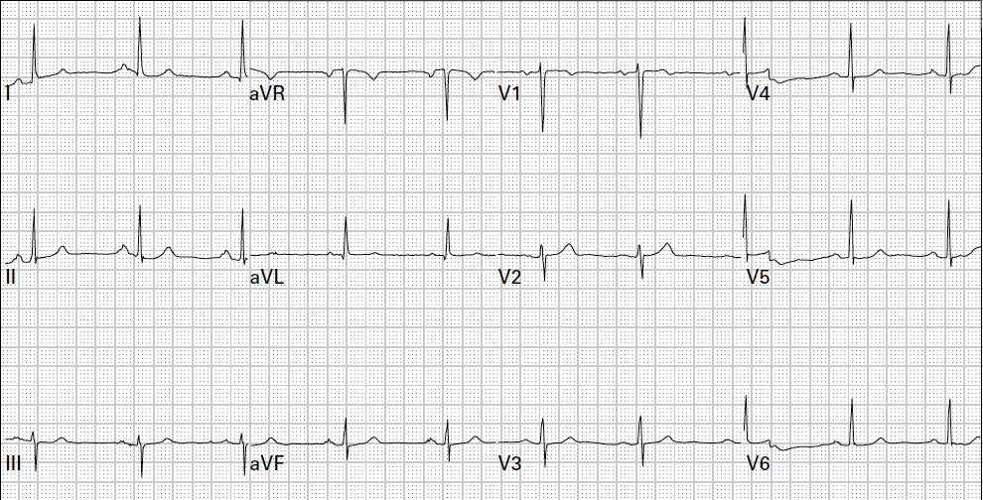
Клинический диагноз | Поставьте диагноз, используя полученные данные и шкалу DLCN (Приложение Г1, стр. 97^{[1]):}  (Расчет баллов по DLCN: семейный анамнез (раннее ССЗ у деда) - 1 балл; уровень ХС ЛНП 6.5 ммоль/л - 5 баллов. Итого: 6 баллов.)  1. Вероятная гетерозиготная семейная гиперхолестеринемия (6 баллов по DLCN). Субклинический атеросклероз брахиоцефальных артерий. Высокий сердечно-сосудистый риск.  Верно. Источник: КР Нарушения липидного обмена, 2023, Приложение Г1, стр. 97; раздел 2.7, стр. 19[1]. Сумма 6–8 баллов соответствует «вероятной» геСГХС. Пациенты с СГХС без других факторов риска или АССЗ относятся к категории высокого риска.  2. Определенная семейная гиперхолестеринемия. Очень высокий риск.  Неверно. Источник: КР Нарушения липидного обмена, 2023, Приложение Г1, стр. 97[1]. Для «определенной» СГХС необходимо >8 баллов. Очень высокий риск присваивается пациентам с СГХС при наличии АССЗ или других значимых факторов риска, чего у данной пациентки нет.  3. Полигенная гиперхолестеринемия. Умеренный риск.  Неверно. Источник: КР Нарушения липидного обмена, 2023, раздел 1.2, стр. 7[1]. Столь высокий уровень ХС ЛНП (6.5 ммоль/л) у молодой пациентки с отягощенной наследственностью крайне маловероятен для полигенной ГХС. Пациентка относится к категории высокого, а не умеренного риска.
Лечение | Выберите оптимальную стартовую тактику:  1. Рекомендации по образу жизни. Розувастатин 20 мг/сут. Консультирование по вопросам контрацепции.  Верно. Источник: КР Нарушения липидного обмена, 2023, раздел 3.5.1, стр. 34; раздел 3.5.6, стр. 41[1]. У пациентов с СГХС и высоким риском показана высокоинтенсивная терапия статинами для снижения ХС ЛНП на >50% и достижения целевого уровня <1.8 ммоль/л. Обязательно консультирование о необходимости надежной контрацепции, т.к. статины тератогенны.  2. Рекомендовать средиземноморскую диету и контроль липидов через 6 месяцев.  Неверно. Источник: КР Нарушения липидного обмена, 2023, раздел 3.3.1, стр. 22[1]. При СГХС немедикаментозные меры не могут обеспечить достижения целевых уровней ХС ЛНП. Отсрочка фармакотерапии недопустима, так как это увеличивает пожизненный риск ССЗ.  3. Назначить Аторвастатин 10 мг/сут.  Неверно. Источник: КР Нарушения липидного обмена, 2023, Приложение Б4, табл. Б3/4, стр. 93[1]. Это умеренно-интенсивная терапия, которой будет недостаточно для снижения ХС ЛНП на >50% от исходного уровня 6.5 ммоль/л. Требуется высокоинтенсивная терапия (Аторвастатин 40-80 мг или Розувастатин 20-40 мг).
Диспансеризация и дальнейшая тактика | Определите план дальнейшего ведения:  1. Контроль липидного профиля, АЛТ, АСТ, КФК через 8 недель. Рекомендовать каскадный скрининг для отца и сестры (определение липидного профиля). Повторное УЗИ артерий через 2-3 года при отсутствии прогрессирования.  Верно. Источник: КР Нарушения липидного обмена, 2023, раздел 5, стр. 48; раздел 3.5.1, стр. 33[1]. Необходима оценка эффективности и безопасности терапии, а также проведение каскадного скрининга у родственников первой линии для раннего выявления заболевания.  2. Ежегодный контроль липидного профиля.  Неверно. Источник: КР Нарушения липидного обмена, 2023, раздел 5, стр. 48[1]. Первый контроль после начала терапии должен быть выполнен через 8 (±4) недель для оценки необходимости коррекции дозы. Ежегодный контроль проводится только после достижения стабильных целевых показателей.  3. Провести генетическое тестирование для подтверждения диагноза.  Верно, но не является первоочередной тактикой. Источник: КР Нарушения липидного обмена, 2023, раздел 3.5.1, стр. 33[1]. Генетическое тестирование показано при сумме баллов по DLCN ≥6. Оно подтвердит диагноз и облегчит каскадный скрининг, но начинать лечение и наблюдение нужно не дожидаясь его результатов. Основной план должен включать контроль терапии и скрининг родственников.
Дополнительная информация | Источник:  Клинические рекомендации «Нарушения липидного обмена» 2023. Разработчики: Российское кардиологическое общество (РКО) при участии: Национального общества по изучению атеросклероза (НОА), Российской ассоциации эндокринологов (РАЭ), Российского общества кардиосоматической реабилитации и вторичной профилактики (РосОКР), Российского научного медицинского общества терапевтов (РНМОТ), Евразийской ассоциации кардиологов, Евразийской ассоциации терапевтов (ЕАТ), Российской ассоциации геронтологов и гериатров^{[1]}.

⁂

